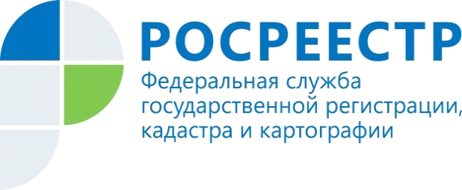

Незаконных действий с недвижимостью можно избежать!

По данным новосибирского Росреесра, на территории Новосибирской области выявлено 142 998 ранее учтенных объектов, права на которые отсутствуют в реестре недвижимости.
«Регистрирующий орган в регионе действует с 1999 года, однако сделки с недвижимостью совершались и до этого времени, и на руках у правообладателей есть «старые» документы, не прошедшие регистрацию в Росреестре, - отмечает Наталья Ивчатова, заместитель руководителя Управления Росреестра по Новосибирской области.
С июня 2021 года органы местного самоуправления ведут работу по выявлению правообладателей ранее учтенных объектов недвижимости, соответствующие сведения они предоставляют в Управление Росреестра. Так, за истекший период были внесены сведения о правах в отношении почти 3,5 тысяч объектов недвижимости Новосибирской области.
Почему важно регистрировать свои права – рассказала начальник отдела государственной регистрации недвижимости Инна Илькунова. По ее словам, наличие записи в Едином государственном реестре недвижимости о правообладателе позволит защитить имущество от мошеннических действий и утраты имущества (например, при его изъятии для государственных нужд или при установлении границ соседних земельных участков). Кроме того, наличие зарегистрированного права собственности позволит беспрепятственно распоряжаться таким имуществом, например, заключать договоры купли-продажи, дарения, ипотеки.
В случае если на руках имеются «старые» документы на объекты недвижимого имущества, зарегистрированные, например, в БТИ или земельном комитете или местной администрации, Управление Росреестра рекомендует обращаться за подтверждением права собственности по данным документам.
Важно: внесение в реестр недвижимости сведений о ранее возникших правах осуществляется бесплатно. Достаточно подать заявление в любой офис МФЦ.

Материал подготовлен Управлением Росреестра
по Новосибирской области

Об Управлении Росреестра по Новосибирской области

Управление Федеральной службы государственной регистрации, кадастра и картографии по Новосибирской области (Управление Росреестра по Новосибирской области) является территориальным органом федерального органа исполнительной власти, осуществляющим функции по государственной регистрации прав на недвижимое имущество и сделок с ним, государственному кадастровому учету недвижимого имущества, по оказанию государственных услуг в сфере осуществления государственной регистрации прав на недвижимое имущество и государственного кадастрового учета недвижимого имущества, землеустройства, государственного мониторинга земель, а также функции по государственной кадастровой оценке, федеральному государственному надзору в области геодезии и картографии, государственному земельному надзору, надзору за деятельностью саморегулируемых организаций оценщиков, контролю деятельности саморегулируемых организаций арбитражных управляющих. Руководителем Управления Росреестра по Новосибирской области является Светлана Евгеньевна Рягузова.

Контакты для СМИ:
Управление Росреестра по Новосибирской области
54_upr@rosreestr.ru
oko@54upr.rosreestr.ru
https://rosreestr.gov.ru/
630091, г.Новосибирск, ул.Державина, д. 28
Мы в ВКонтакте https://vk.com/rosreestr_nsk,
Instagram https://www.instagram.com/rosreestr_nsk/?hl=ru
Яндекс.Дзен https://zen.yandex.ru/id/604850742889ec00d1fc8072

